


Semaine du 07 au 11 Février 2022

Lundi 07 Février 2022
Bon appétit

Purée de peits pois/carottes
Dinde
Blédilacté
Compote de fruits
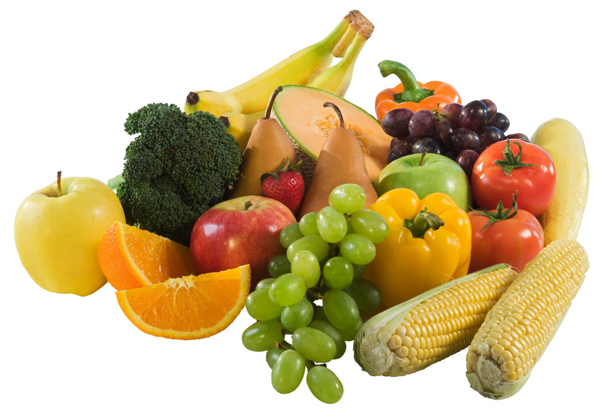
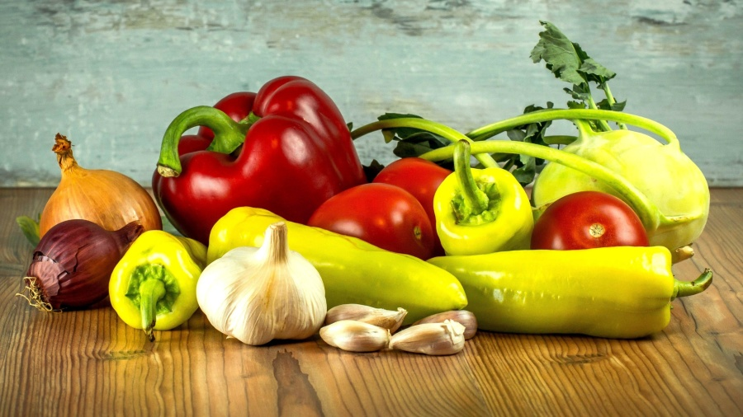
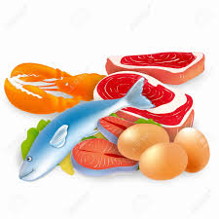
Mardi 08 Février 2022

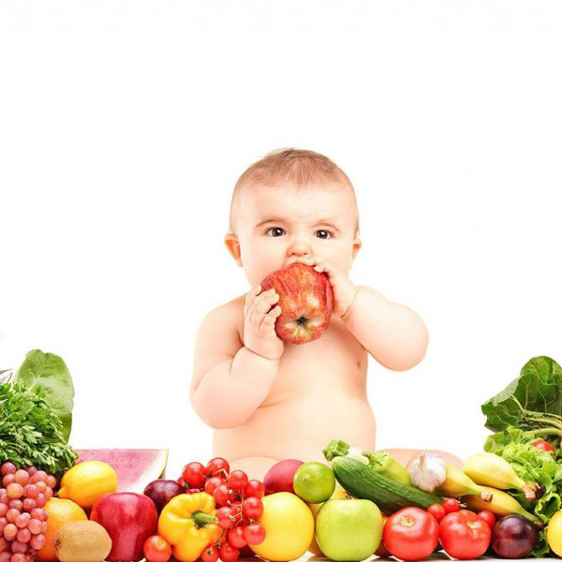
Purée de courgettes
Porc
Blédilacté
Compote de fruits

Mercredi 09 Février 2022

Purée de haricots verts
Poisson
Blédilacté
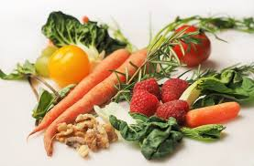
Compote de fruits

Jeudi 10 Février 2022

Purée betteraves rouges
Volaille
Blédilacté
Compote de fruits
Vendredi 11 Février 2022

Purée de brocolis
Porc
Blédilacté
Compote de fruits

La Mairie se réserve le droit de modifier les menus en cas d’imprévu.
La viande de bœuf servie cette semaine est d’origine française

